湖南省特种设备综合管理平台
检验检测机构操作手册
湖南华美信息系统有限公司
二0二二年七月
修订历史记录
日 期 | 版 本 | 说 明 | 部 门 | 作 者 | 审 阅

目 录
一、 项目简介 5
1.1 编写目的 5
1.2 项目概述 5
1.3 阅读对象 5
二、 系统操作指南 5
2.1 企业端 5
2.1.1 注册 5
2.1.2 登录 6
2.1.2.1 忘记密码 7
2.1.3 企业信息 8
2.1.3.1 基本信息维护 8
2.1.3.2 单位资质 9
2.1.3.3 人员信息 10
2.1.4 检验检测试点地区电梯查询 11
2.1.5 报检受理 12
2.1.6 检验检测登记 13
2.1.7 检验检测记录 14
2.1.8 重大问题报告 15
2.1.9 检验意见单 16
2.1.10 检验联络单 17
2.1.11 检验检测机构资产上报 18
2.1.12 检验检测收入与支出 19
2.1.13 设计文件鉴定清单数据 20
2.1.14 资料下载管理 21
2.1.14.1 资料下载 21
2.1.15 通知通告管理 21
2.1.15.1 通知公告 21

- 项目简介
  - 编写目的
为了帮助用户更好地了解和使用该软件,提高用户与软件的亲和度。该用户手册将告诉您怎样使用该系统，以及该软件使用过程中应注意的一些问题，轻松实现对系统的各项工作。
  - 项目概述
欢迎阅读《湖南省特种设备综合管理平台检验检测机构操作手册》
  - 阅读对象
检验检测机构
- 系统操作指南

  - 企业端
    - 注册
1）登录首页点击【注册】→【注册协议及隐私策略】→【我已阅读注册协议及隐私策略】点击【下一步】按钮即进入注册页面
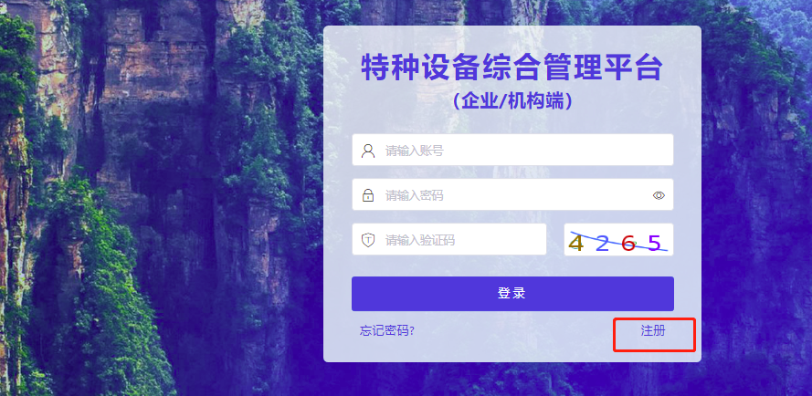
2）填写相应的企业信息→发送验证码→填写验证码→点击【注册】按钮即完成注册
请注意：登录账号为注册时所填的【统一社会信用代码】
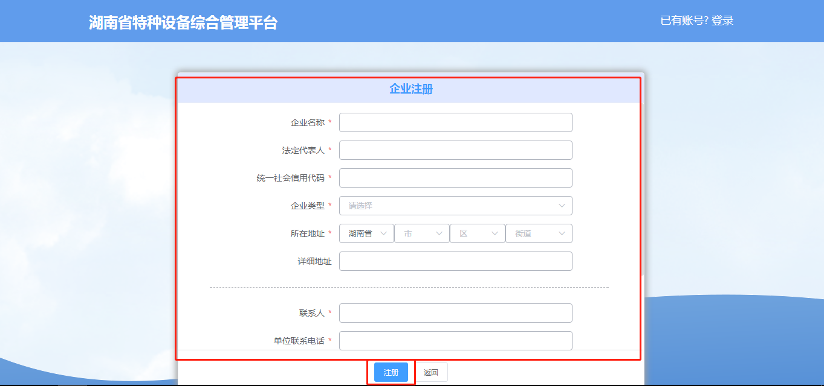
- 如提示“统一社会信用代码已存在，请重新输入”则说明系统已存在注册单位信息，可直接用账号登录。如不知账号密码信息可通过忘记密码找回，或联系运维人员
- 如提示以下信息，则需联系监管人员开通账号（一般外省企业注册会提示该信息），可继续填写信息注册，然后由监管人员审核后开通账号。
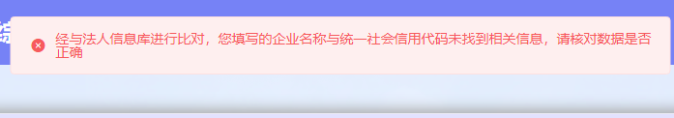
    - 登录
1）输入【账号】→【密码】→【验证码】点击登录进入系统首页

      - 忘记密码
1）登录页面中点击【忘记密码】按钮进入密码找回页面
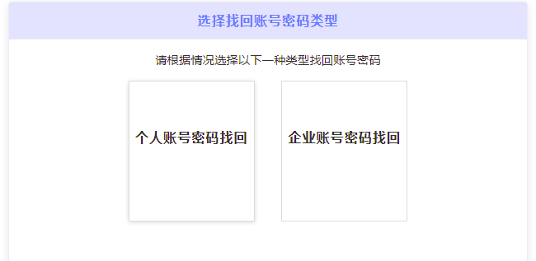
2）填写【统一社会信用代码/身份证号】→【获取验证码】→【填写验证码】后点击【下一步】按钮即进入新密码填写页面，填写两次一致的正确密码后完成密码找回操作
注：联系人手机号码会在填写【统一社会信用代码】后关联显示出来，如无手机号码，请运维人员或监管人员。
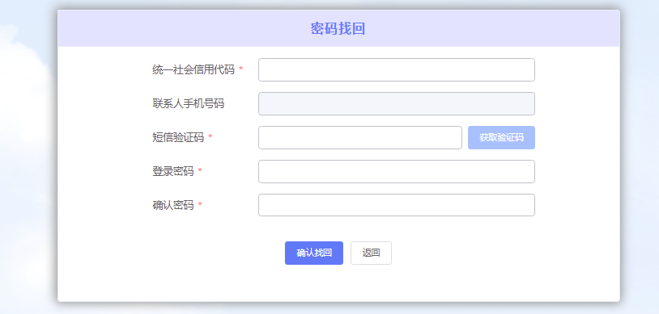
    - 企业信息
      - 基本信息维护
点击【基本信息维护】菜单后进入维护页面，编辑对应信息后点击【保存】按钮即可完成对企业基本信息的维护操作。页面内容根据登录单位类型显示。
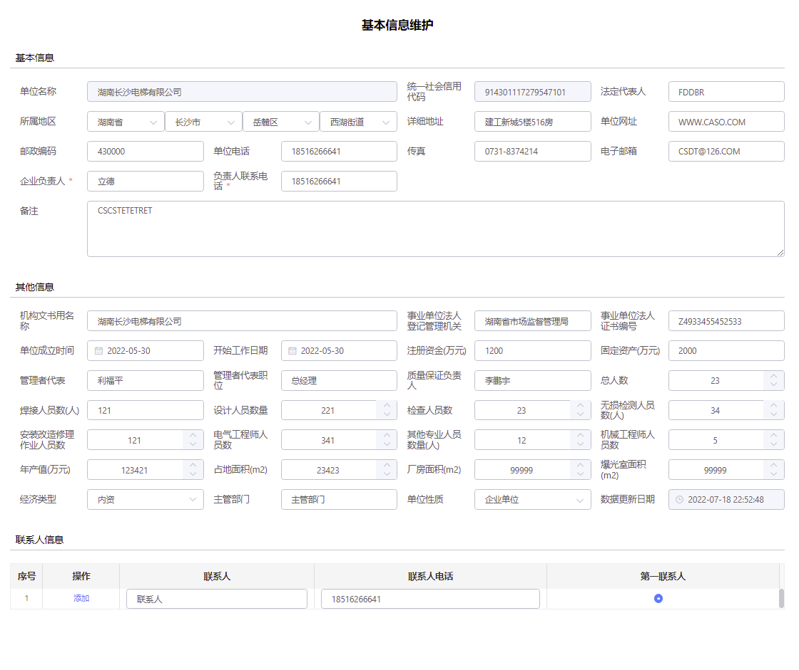

      - 单位资质
1）默认显示当前登录单位下的资质信息
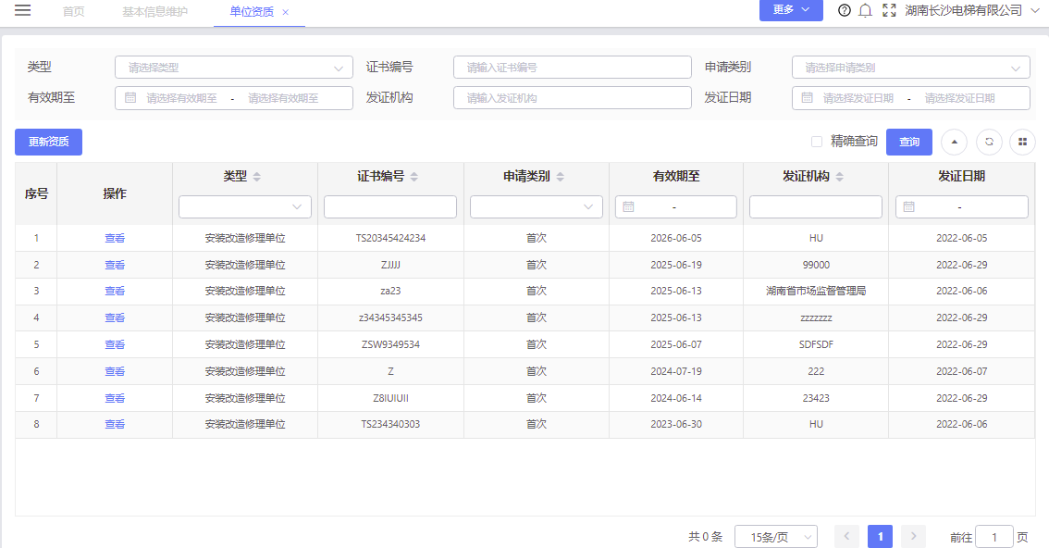
2）如无资质信息显示，属于湖南省内发证的可点击【更新资质】来获取，非省内发证则需由监察人员添加后才能显示。
3）列表中点击【查看】按钮进入持证信息详情页面。
      - 人员信息
1）默认显示当前登录单位下的相关人员信息
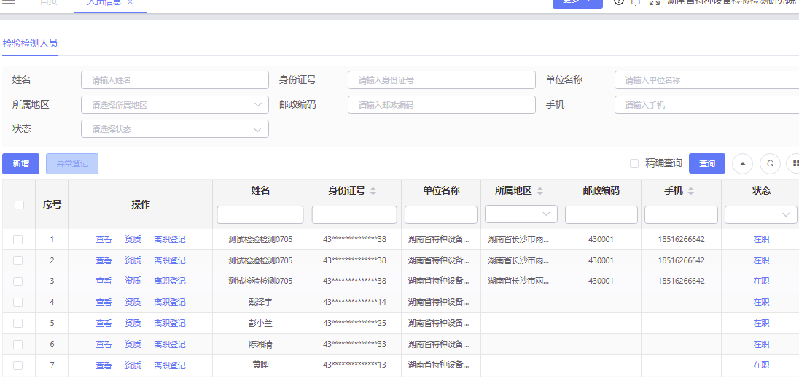
2）点击【新增】按钮进入检验检测人员信息填写页面，当前只能添加系统已存在的人员信息，根据输入身份证号查询，会带出相关信息，点击【保存】按钮即系统完成作业人员信息新增。如查询不到则无法新增。
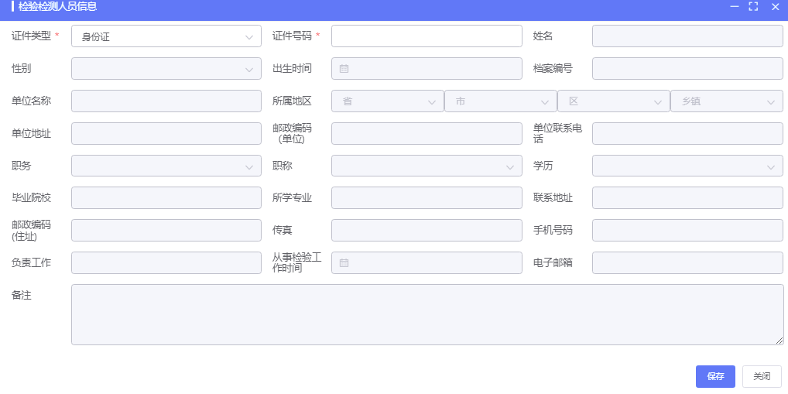
3）点击【资质】显示对应人员信息资质信息
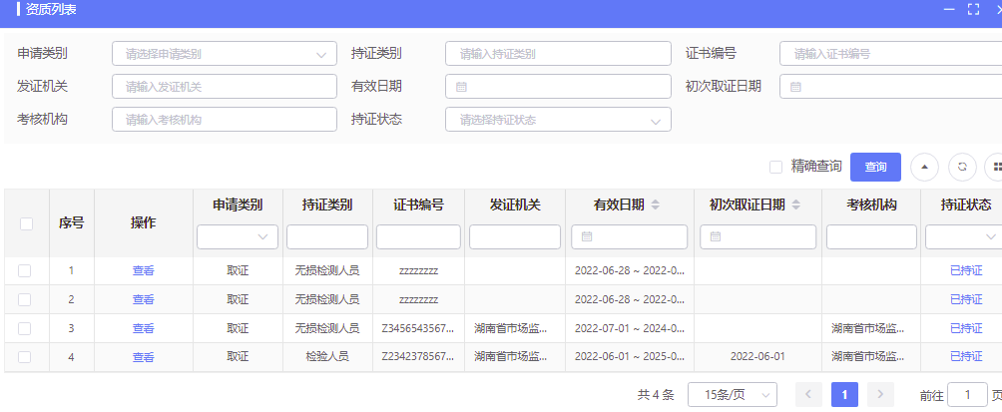
4）点击【异常登记】可对离职等原因人员进行登记
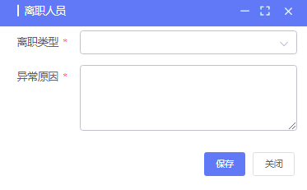
    - 检验检测试点地区电梯查询
1）可查看试点地区的电梯数据，后续如规定开放其他地区，数据会同步可查询到
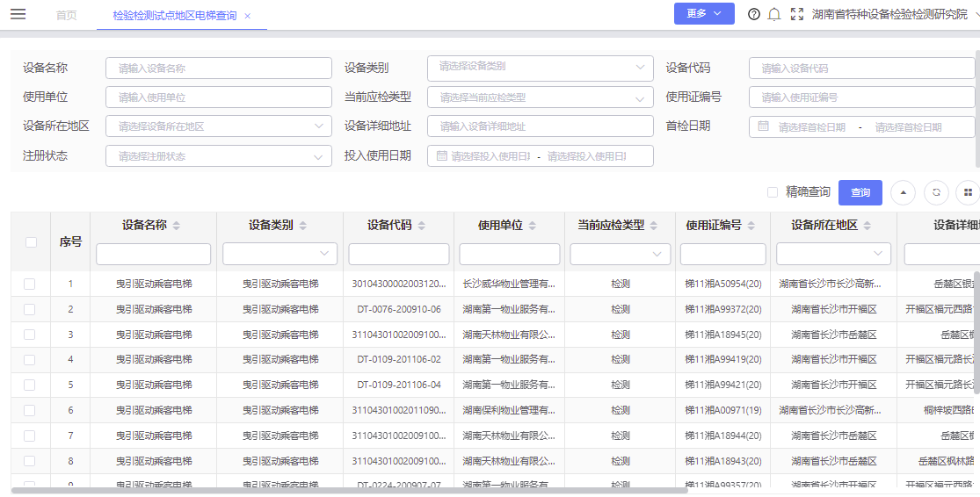
    - 报检受理
企业通过系统报检后，检验检测机构可在此操作报检受理。
1）默认显示提交到当前登录企业（检验检测机构）报检的信息
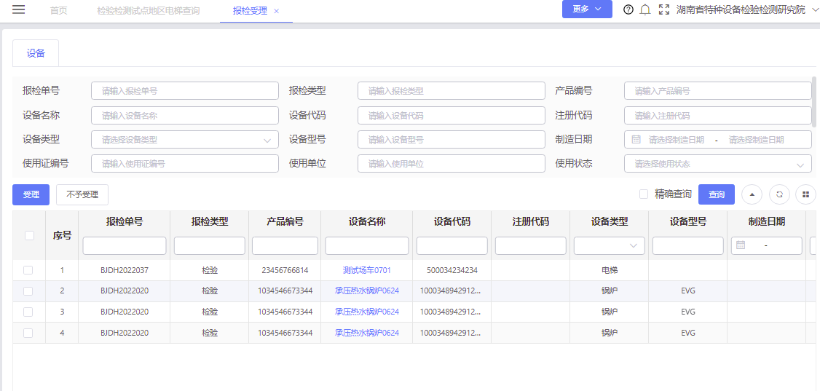

2）在列表中选中报检信息，点击【受理】按钮对报检信息进行受理操作，受理通过后短信通知报检单位。点击【不予受理】按钮对报检信息进行受理操作，不予受理后短信通知报检单位
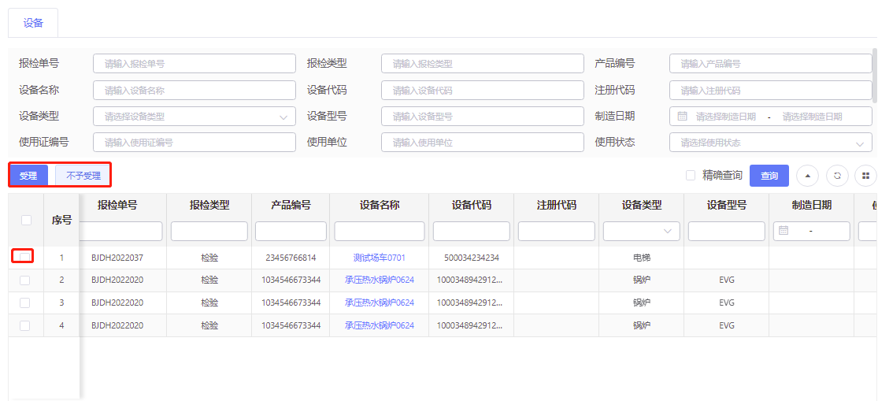

    - 检验检测登记
1）报检受理后，则可在此处进行检验检测信息登记
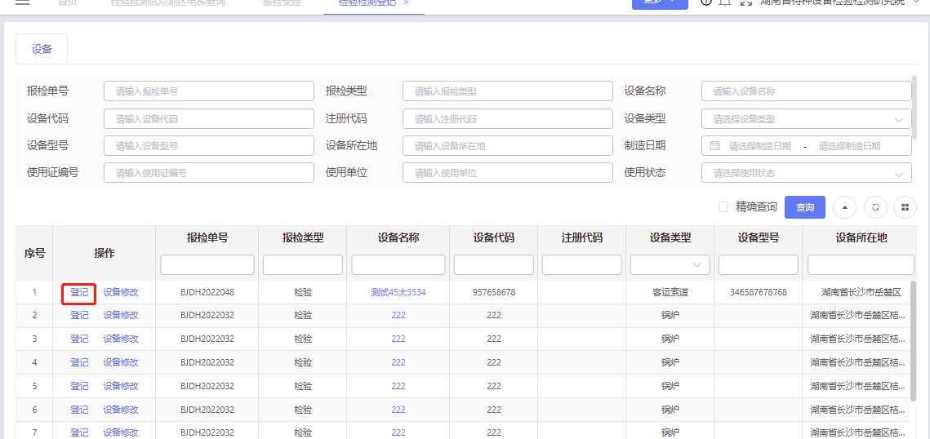
2）录入检验检测信息，点击【确定】
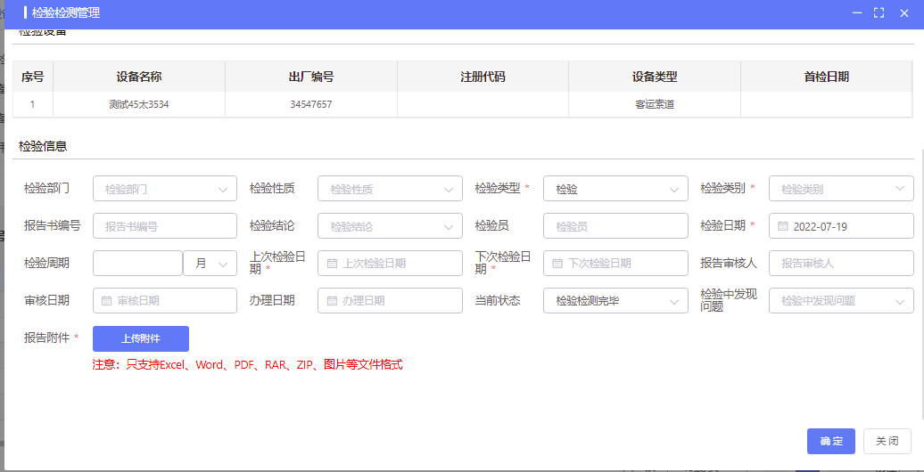
    - 检验检测记录
查看所有的检验检测记录，同时针对线下报检的，待检验检测完毕后，可新增检验检测记录把检验检测信息维护到系统中。
1）首页默认显示已有的检验检测信息
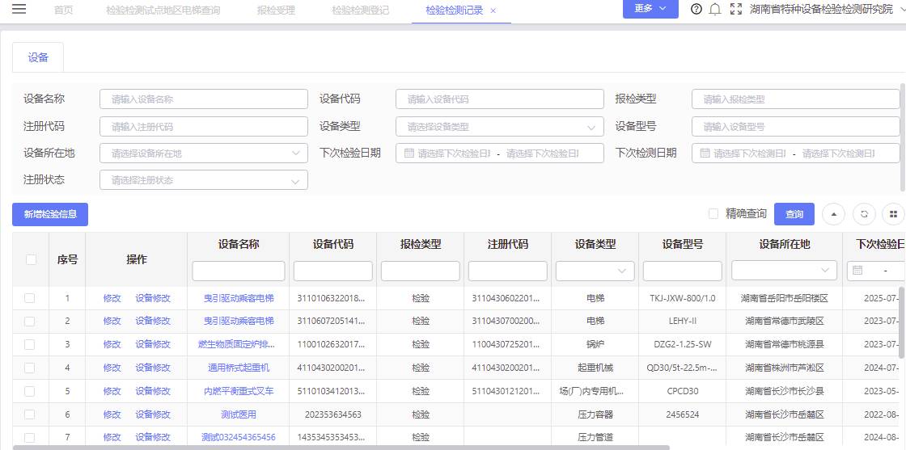
2）点击【新增检验信息】按钮，进入检验检测信息页面，填写完信息后点击【保存】按钮即完成检验检测信息新增操作。
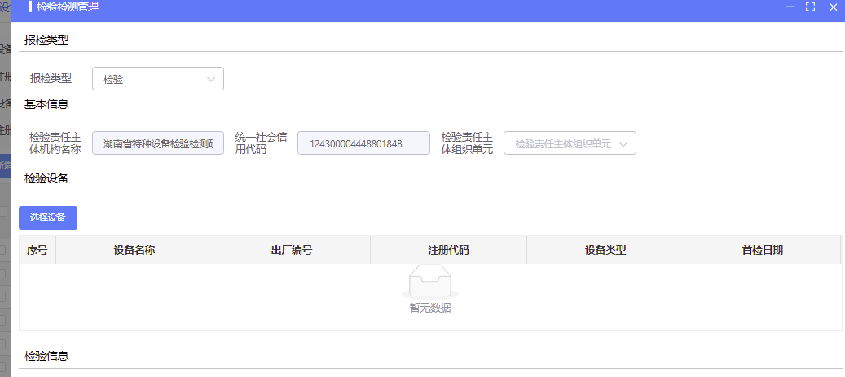
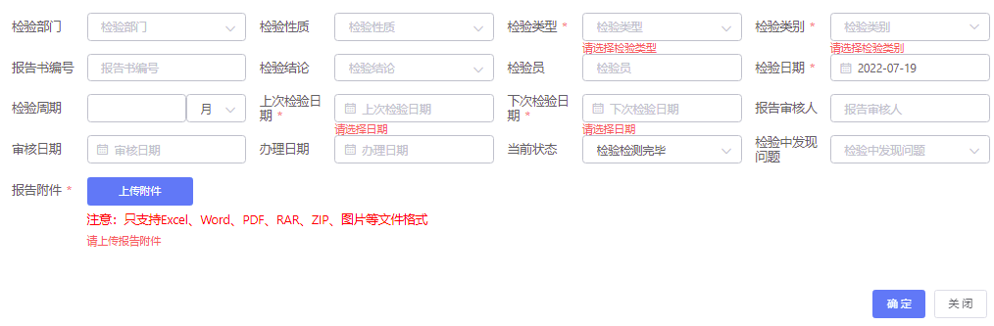

    - 重大问题报告
1）检验检测机构如发现设备有重大问题，可在此模块添加
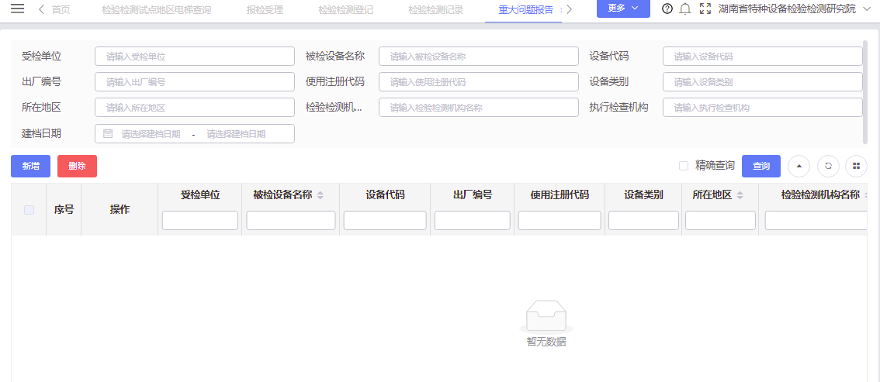
2）点击【新增】进入录入界面，添加后检监察人员、受检单位会收到短信提醒。
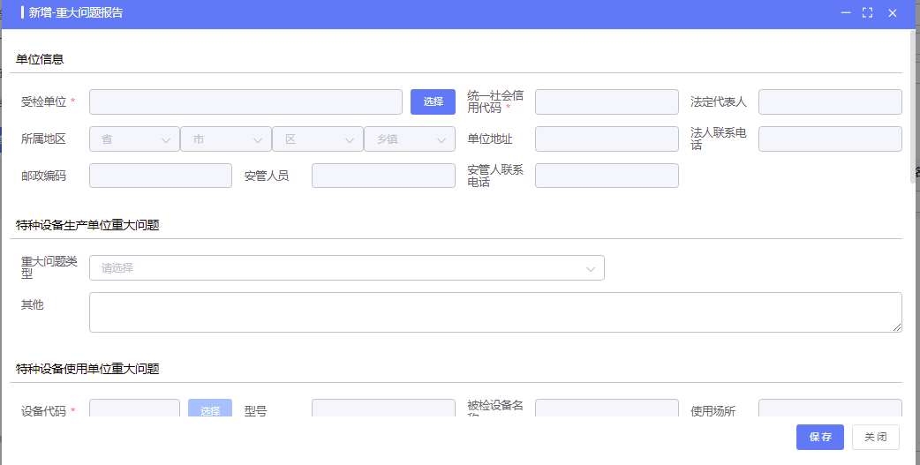
    - 检验意见单
检验机构在检验过程中发现问题出具检验意见单，可在此模块新增提交。
1）默认显示已有的检验意见单信息
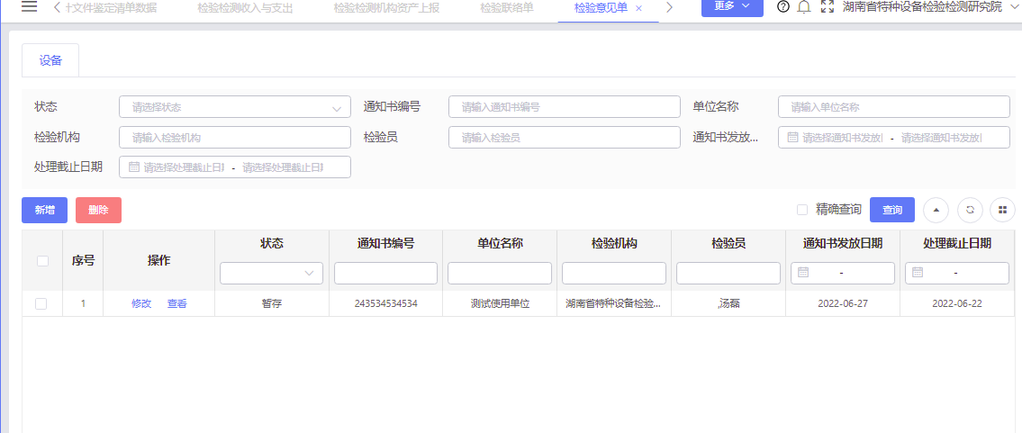
2）点击【新增】按钮，进入检验意见单录入页面，填写完信息后点击【提交】按钮即完成检验意见单新增操作，提交后受检单位及设备所在监管机构会收到提醒。
请注意：使用单位信息由用户点击【选择】按钮进行选中操作，系统会自动显示关联信息，不可编辑
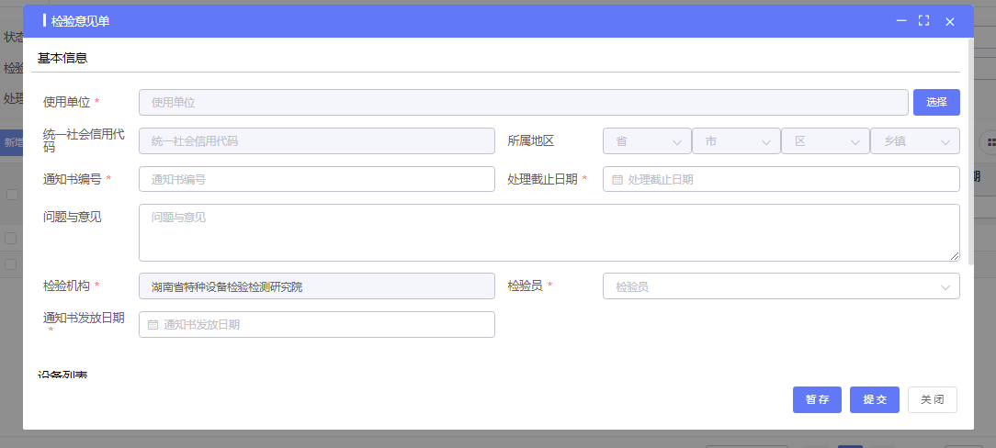
3）【勾选】对应的检验意见单信息，点击【删除】按钮会提示用户是否删除，点击【确定】按钮系统会将该条检验意见单信息删除。
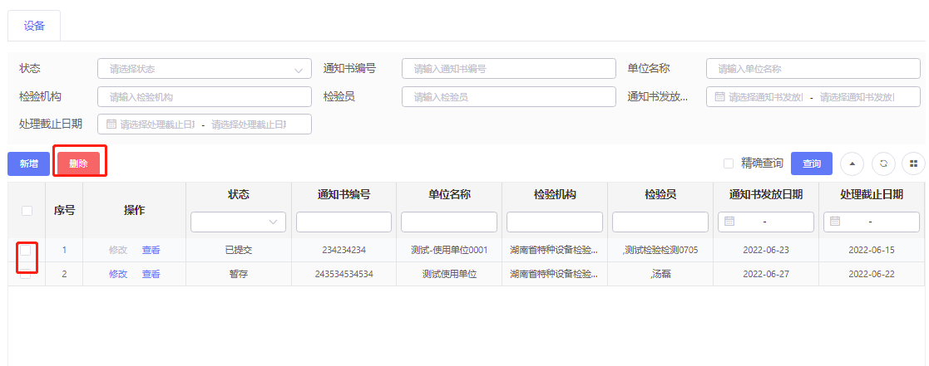
    - 检验联络单
检验机构在检验过程中发现问题出具检验联络单单，可在此模块新增提交
1）默认显示已有的检验联络单信息
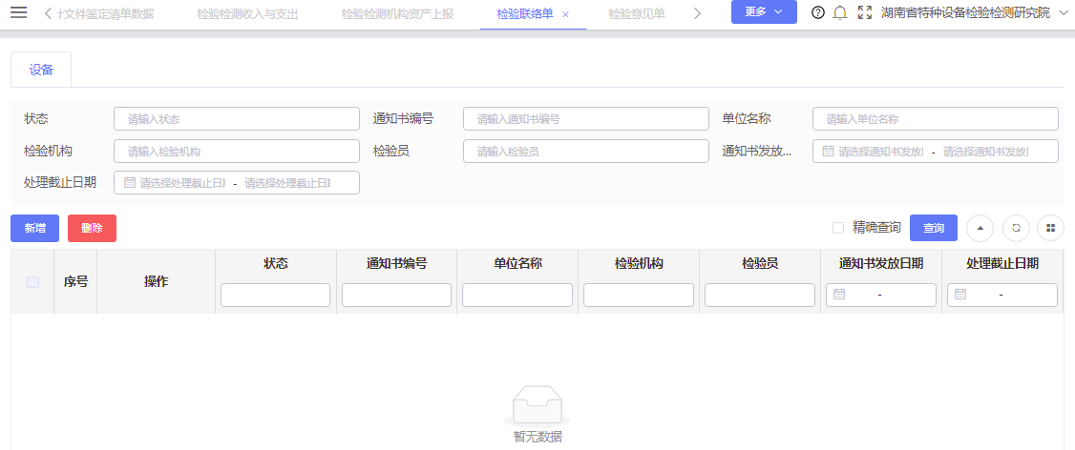
2）点击【新增】按钮，进入检验联络单页面，填写完信息后点击【提交】按钮即完成检验联络单新增操作，，提交后受检单位及设备所在监管机构会收到提醒。
请注意：使用单位信息由用户点击【选择】按钮进行选中操作，系统会自动显示关联信息，不可编辑
3）【勾选】对应的检验意见单信息，点击【删除】按钮会提示用户是否删除，点击【确定】按钮系统会将该条检验意见单信息删除。
    - 检验检测机构资产上报
1）用于年报统计，各检验检测机构填写相关资产信息
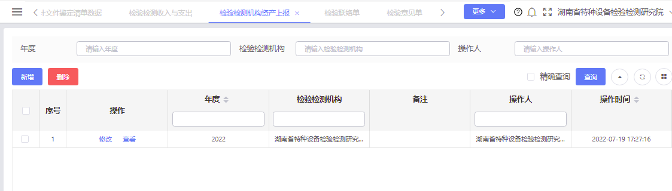
2）点击【新增】按钮，进入检验检测机构资产上报录入页面，填写完信息后点击【保存】按钮即完成新增操作
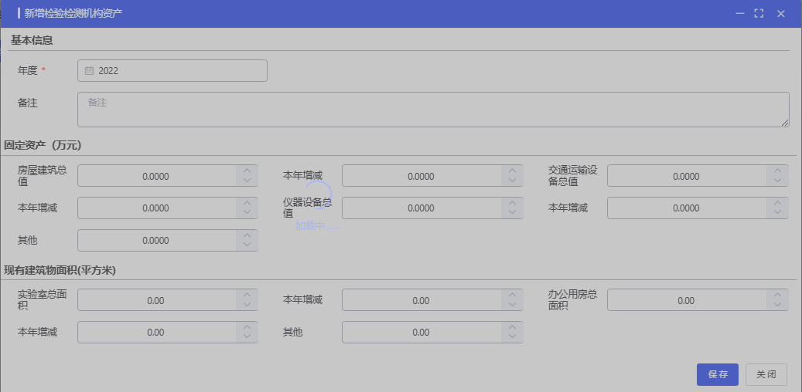
3）【勾选】对应的数据，点击【删除】按钮会提示用户是否删除，点击【确定】按钮系统会将该条信息删除。
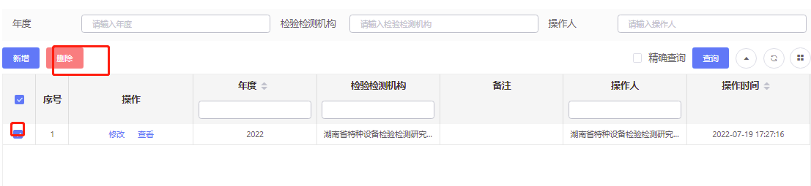
    - 检验检测收入与支出
1）用于年报统计，各检验检测机构填写相关收入与支出信息
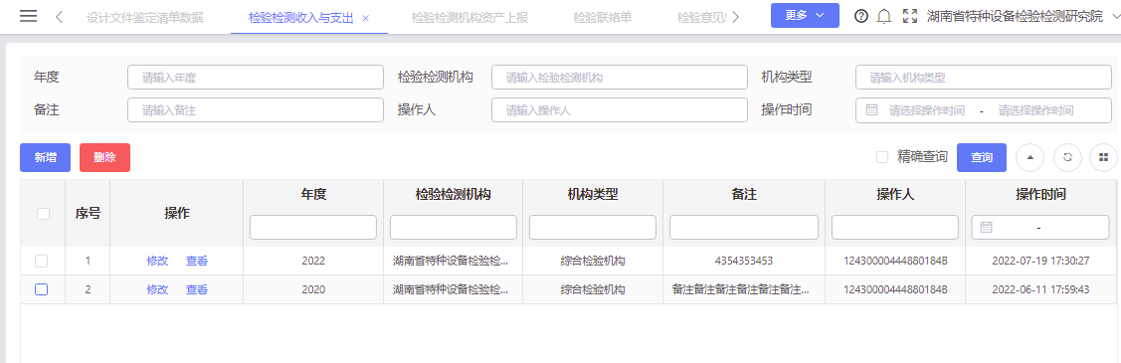
2）点击【新增】按钮，进入检验检测机构收入与支出录入页面，填写完信息后点击【保存】按钮即完成新增操作
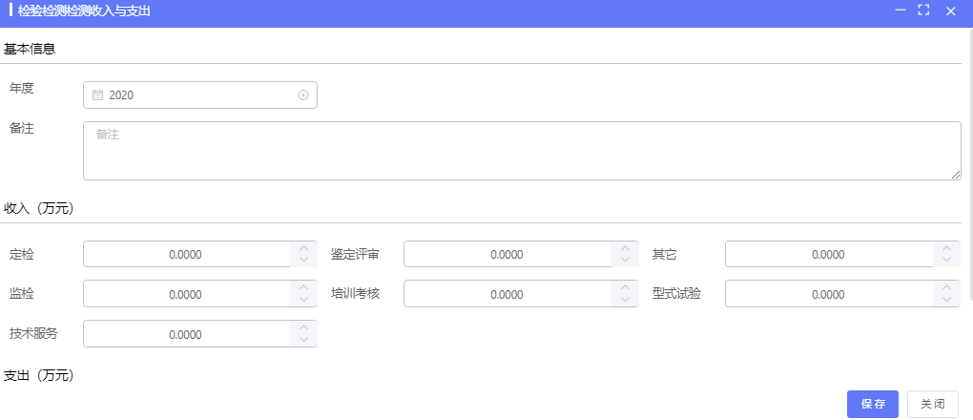
3）【勾选】对应的数据，点击【删除】按钮会提示用户是否删除，点击【确定】按钮系统会将该条信息删除。
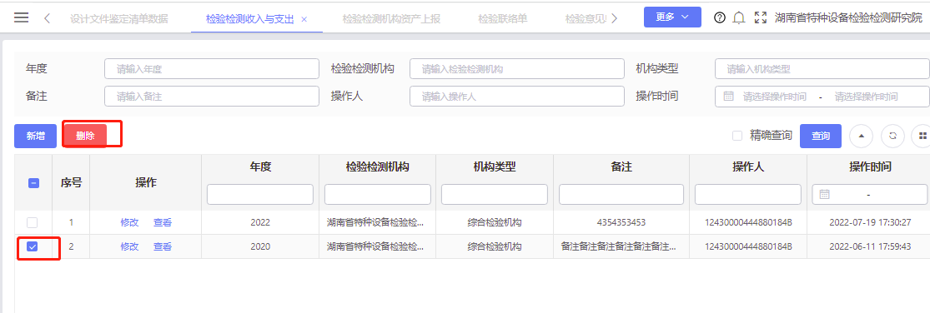

    - 设计文件鉴定清单数据
    - 资料下载管理
      - 资料下载
1）首页默认显示所有的资料下载信息
请注意：企业端资料下载信息只有查看权限，由【监管端】发布后【企业端】接收查看
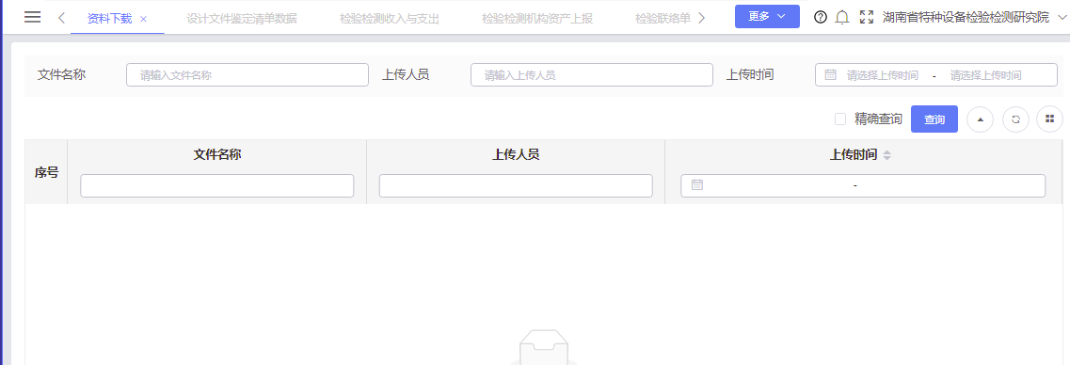
2）在列表中点击对应的【文件名称】即可下载资料
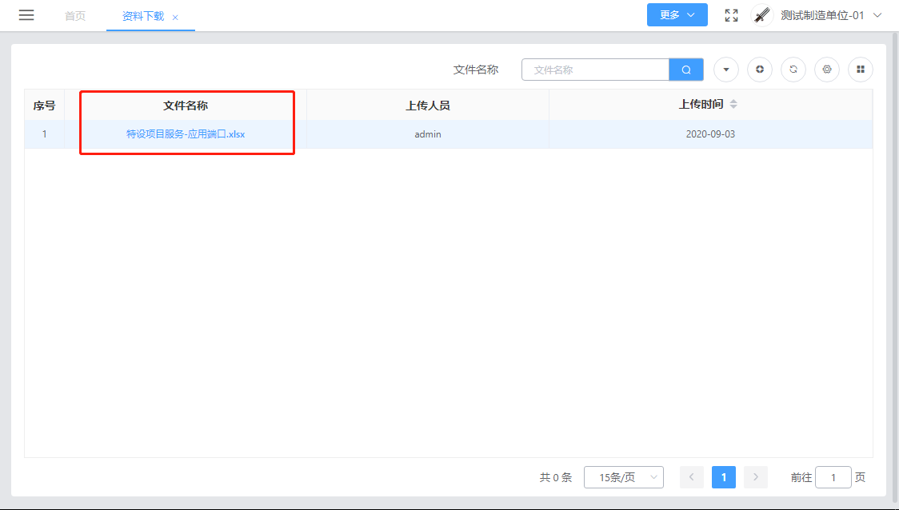

    - 通知通告管理
      - 通知公告
1）首页默认显示所有的通知公告信息
请注意：企业端通知公告信息只有查看权限，由【监管端】发布后【企业端】接收查看
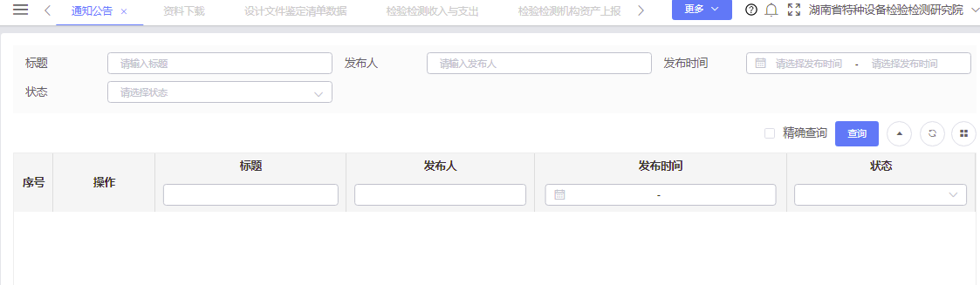
2）在列表中点击【查看】按钮进入通知公告详情页面
请注意：通知公告的状态默认为【未读】，查看后会变更为【已读】
